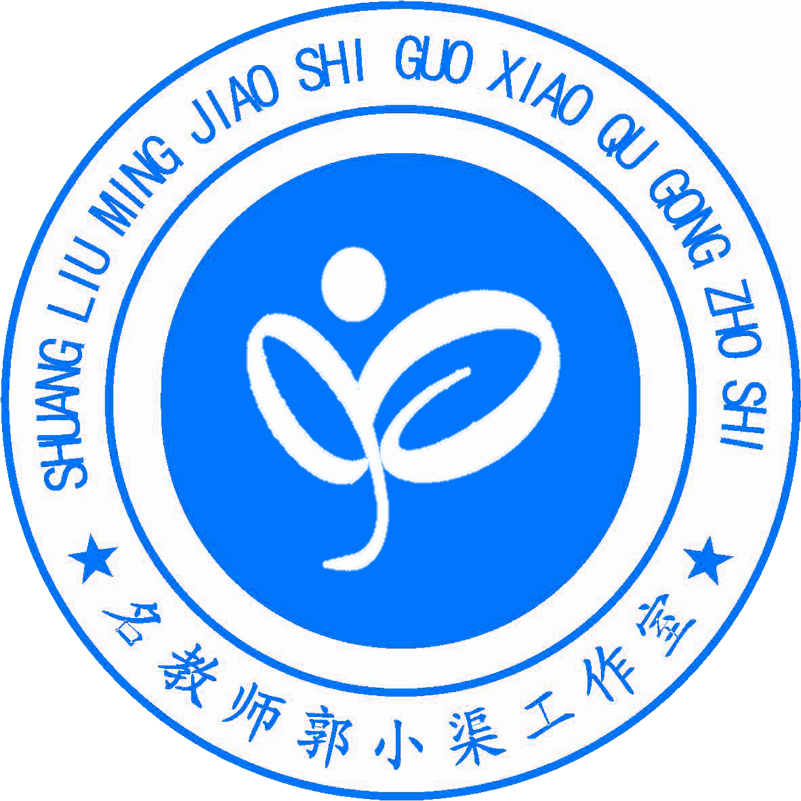
双流县名教师郭小渠工作室
工 作 简 报
2015第4期
负责人：郭小渠
责任编辑：张梅
指导：谢祖福 赵剑云 樊凤玲 高永琼 文友贵
编委：罗玲、冷丹、田华、沈杨、谢小娟、彭曦、张梅
联系邮箱：scthgxq@qq.com


◆本期导读◆
◆学期计划◆
2015年郭小渠工作室年度研修计划
本期导读:九月，新学期，新气象，又迎来了新一届的学生，在新学期里师生焕发着活力与激情，让人有着不懈的追求和进取向上的心，双流县名教师郭小渠工作室的工作开始展开。本月中，工作室开展了年度研修计划，让学员明确自己在工作室的位置与责任、树立成长目标。

学期计划

双流县郭晓渠名师工作室在棠湖中学召开新学期工作会议纪要报道
报道：冷丹
2015年9月17日雨后，棠湖中学校园清新的空气里，飘着丹桂的浓香，双流县郭小渠名师工作室在导师郭小渠的指导下召开了本学期工作室第一次会议。
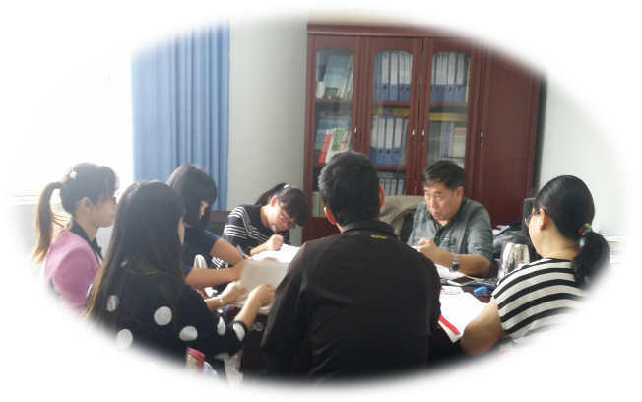
会中，导师为学员提出了本学期的研修计划和要求。一、读书内容课程化；二、教学实践研究课程化；三、教育科研课程化；四研修成果系列化；五、工作室日常任务分解化；六考核量化。并对本学期工作室活动做了详尽的安排。会议中，导师郭小渠一再强调工作室学员自身要努力研修，要促进个人成长。把工作室的成长和个人成长联系起来，要最快、最好地成为优秀教师。

2015年双流县郭小渠工作室年度研修计划
(2015年9日___2016年1月)

四川省双流县名师郭小渠工作室是2012年由双流县教育局授牌成立的化学工作室，挂牌于双流棠湖中学内。目标是努力把工作室建设成为双流教育先进理念的传播和研发的主阵地，实用性教育方法论证和推广的实验室，高端人才催生和培养的大平台，带动双流教育质量的全面提升。为了扎实规范地开展活动，工作室主要以课程研究的形式培训学员。本期要进行年终考核，
一、读书内容课程化
1．目的：通过读书，提高学员的思想境界，系统学习先进的教育教学理念，获得强大的精神支撑。
2．计划阅读书目：《哈佛大学凌晨5点半》、《合作学习的课堂策略》《这样教学生才肯学》《初中化学教学策略》等；
3．每本学完后讨论一次，要求做读书笔记，写读书心得，对教育教学书目要求运用到自己的教学实践中。并开展读书演讲等系统阅读活动，
二、教学实践研修课程化
1．目的：聚焦新课程，打造高效课堂为抓手，重点强调合作学习。
2．每位学员至少上课2次；上课学员要“五有”，即有教案，学案，PPT，说课案，课后反思案等。
3．开展以《课堂观察量表》为工具，观课议课为形式，进行深度课堂观察，促进共同成长。

三、教育科研课程化：
1．合作学习的课堂实验中，对考试的研究和命题的研究。
2．积极参与学术活动

四、研修成果系列化：
1．积极参与评优选先的活动。
2．积极参与赛课活动。
3．积极参与论文评比活动

五、工作室的日常任务分解
按工作室事事有人做，人人有事做的原则，分解工作室的工作，落实到人，并进行量化考核，完分的任务，要主动完成，不能施推。
（1）冷丹：工作室的日常工作和活动环节的落实：活动提前通知中心和联系学员；交通，每周任务的布置（如记录与主持安排）等。
（2）彭曦：工作室纪律检查：《考勤》，完成情况评价、记录与公布，中心报账等。
（3）田华：电子文档（云盘资料）、资料收集与管理，图片资料管理。（本年度考核的文集资料）
（4）谢晓娟：工作室记录（大事记电子版），《论文与讲座》资料，活动资料。
（5）张梅：安排完成《工作室每月活动简报》，出刊（每27日前），宣传工作。
（6）沈阳：《工作室论坛》资料与维护，网络收集与宣传。每周要把活动资料传到网站中。
（7）罗玲

六、量化考核（量化）
1、工作室内工作：每周自已承担任务的高质量完成。
2、规划与计划：三年规划；每年度学员自我研修计划；每期学员总结（完成？）
3、教学研究课：上课人：教学设计､学案､PPT､说课内容、后思内容（五有）。
听课人：评课记录，小节整理或观课议课案（三有）。
3、专题讲座：讲稿,PPT｡
4、课题研究：研究工作进展情况(每周案例)；自己承担的研究；研究及成果｡
每二个月一篇论文（要求发表与评奖），每期一次研究心得分享（讲座）。
5、读书与学习：精读书目；自选书目；读书笔写；读书实践运用小节。
6、结对发展：有工作室学员老师结对；对结情况指导内容。
8、课堂教学效益：大型正规考试，同层次前20%名。（每项1分）
9、双流县工作室以外成果效益评分标准表

序号 | 加分内容  等级 | 国家级 |  |  | 省级 |  |  | 市级 |  |  | 县级 |  |  | 备注
序号 | 加分内容  等级 | 一 | 二 | 三 | 一 | 二 | 三 | 一 | 二 | 三 | 一 | 二 | 三
1 | 论文获奖 | 6 | 5 | 4 | 5 | 4 | 3 | 4 | 3 | 2 | 3 | 2 | 1
2 | 赛课获奖 | 6 | 5 | 4 | 5 | 4 | 3 | 4 | 3 | 2 | 3 | 2 | 1
3 | 个人荣誉 | 6 |  |  | 5 |  |  | 4 |  |  | 3 |  |  | （1）
4 | 文章发表 | 6 |  |  | 5 |  |  | 4 |  |  | 3
5 | 专题讲座 | 6 |  |  | 5 |  |  | 4 |  |  | 3 |  |  | （2）
6 | 公开课 | 6 |  |  | 5 |  |  | 4 |  |  | 3 |  |  | （3）
7 | 学科竞赛指导奖 | 6 | 5 | 4 | 5 | 4 | 3 | 4 | 3 | 2 | 3 | 2 | 1 | （4）
8 | 著书 | 专著加8分，教辅资料（练习册一类）加5分。 |  |  |  |  |  |  |  |  |  |  |  | （5）
9 | 课题研究 | 6 |  |  | 5 |  |  | 4 |  |  | 3 |  |  | （6）
注：（1）含县级及以上教育部门评选的“优秀青年教师”、“优秀班主任”、“优秀教师”、“教坛新秀”、“学科带头人”、“先进个人”、“优秀教育工作者”、“优秀党员”等
（2）含县级及以上学科研培活动、送教下乡的专题讲座等，不含名教师工作室内部专题讲座。
（3）含县级及以上学科研培活动、送教下乡的公开课等，不含名教师工作室内部公开课。
（4）同一次比赛以学生最高等级为指导奖加分，不累加。
（5）编委加相应分值，主编在相应分值上再加2分。
（6）年度考核中被评为优秀再加相应的分值。
七、本年度的主要工作

序号 | 时间 | 地点 | 活动一 | 活动二 | 主持 | 报道 | 备注
1 | 9.3 | 放假 | 抗日战争胜利日
2 | 9.10 | 棠中 | 高考开学督导
3 | 9.17 | 棠中 | 新学期的计划 |  | 郭小渠 | 冷丹
4 | 9.24 | 金桥 | 沈杨（上课） | 学习计划与工作任务（查检与汇报） | 冷丹 | 沈杨
5 | 10.1 | 国庆 | 放假
6 | 10.8 | 黄水 | 谢小娟（上课） | 罗玲（讲座） | 彭曦 | 谢小娟
7 | 10.15 |  | 全国化学会 |  | （田华）
8 | 10.22 | 艺体 | 彭曦（上课） | 田华（讲座） | 沈杨 | 彭曦
9 | 10.29 | 图书馆 | 读书活动（冷丹） | 工作室小结 | 张梅 | 冷丹
10 | 11.5 | 航二 | 张梅（上课） | 彭曦（讲座） | 田华 | 张梅
11 | 11.12 | 棠中 | 冷丹（上课） | 罗玲（上课） | 冷丹 | 冷丹
12 | 11.19 |  | 论文写作与讨论（3位） | 沈杨（讲座） | 彭曦 | 谢小娟
13 | 11.26 |  | 论文写作与讨论（4位） | 冷丹（讲座） | 沈杨 | 沈杨
14 | 12.3 | 机动 | 考试
15 | 12.10 | 彭中 | 田华（上课） | 工作室年终考核安排 | 张梅 | 田华
16 | 12.17 | 棠中 | 张梅（讲座） | 任务完成检查 | 田华 | 张梅
17 | 12.24 | 棠中 | 谢小娟（讲座）  交稿打印与装订出书 | 工作室年终总结 | 郭小渠 | 彭曦
18 | 12.31 | 元旦 | 放假
19 | 1.7 | 双中 | 双流县工作室年度考核
20 | 1.14 | 机动
21 | 1.21
22 | 1.28
活动主持：负责主持会议，记录会议，上课摄像，照像。
如遇其它安排，活动顺延。

近期安排：
- 全国会由田华负责行程协调。
- 近期订一个学习计划，工作室负责任务的管理要求。

